数据库课程设计报告

-------“品书会”书评网站

软件学院软件工程专业11级1班
姓名： 安 东
学号：201100300002

任课教师：李保栋

目 录
一、系统开发平台 1
二、数据库规划 1
2.1 任务陈述 1
2.2 任务目标 2
三、系统定义 2
3.1 系统边界 2
3.2 用户视图 3
四、需求分析 3
4.1 用户需求说明 3
4.1.1 数据需求 3
4.1.2 事务需求 4
4.2 系统需求说明 5
五、数据库逻辑设计 6
5.1 ER图 6
5.2 数据字典 8
5.3 关系表 9
六、数据库物理设计 9
6.1 索引 9
6.2 序列 10
6.3 安全机制 10
6.3.1 系统安全 10
6.3.2 数据安全 10
七、应用程序设计 11
7.1 功能模块 11
7.1.1 注册登录注销模块 11
7.1.2 查询模块 12
7.1.3 评价模块 12
7.1.4 后台管理模块 13
7.2 界面设计 13
7.3 事务设计 20
八、测试和运行 20
九、总结 21
十、附录 21
附录一、参考文献 21
附录二、SQL语句 22
附录三、部分源代码 27

一、系统开发平台
本系统采用B-S架构，基于成熟的Django框架，遵循MVC模型，采用Python语言开发。Python是一种面向对象、直译式计算机程序设计语言，使用Python开发网站的技术非常成熟，包括豆瓣、知乎等知名网站都是采用Python开发的。Django 是应用于 Web 开发的高级动态语言框架，也是一个MVC框架。在Django中，控制器接受用户输入的部分由框架自行处理，所以 Django 里更关注的是模型（Model）、模板(Template)和视图（Views），称为 MTV模式。
M 代表模型（Model），即数据存取层。 该层处理与数据相关的所有事务： 如何存取、如何验证有效性、包含哪些行为以及数据之间的关系等。系统选用的后台数据库是Oracle 11g。Oracle 是以高级结构化查询语言(SQL)为基础的大型关系数据库。是目前最流行的客户/服务器(CLIENT/SERVER)体系结构的数据库之一。在系统中，使用对象关系映射（ORM），用操作对象的方式来操作数据库中的表。
T 代表模板(Template)，即表现层。 该层处理与表现相关的决定： 如何在页面或其他类型文档中进行显示。在系统中，使用Django模板系统来展现数据。
V 代表视图（View），即业务逻辑层。 该层包含存取模型及调取恰当模板的相关逻辑。 你可以把它看作模型与模板之间的桥梁。在系统中，使用Django视图系统来控制数据的展现。
本系统的软件开发平台是Python 2.7 + Django 1.5 + JetBrains PyCharm。

二、数据库规划

2.1 任务陈述
“品书会”书评网站是一个提供在线查看书籍信息、分享读书体会的网站。浏览者可以在这里查阅书籍、查看他人的读书体会。如果想要留下自己的文字，他需要先注册一个账号并登录。此外，网站还提供后台管理系统，供工作人员管理书籍等信息。网站的用户分为四种：匿名用户、普通读者、工作人员和超级用户。超级用户拥有系统的最高权限。

2.2 任务目标
产品设计的主要功能有：
- 推荐：新书速递、好书推荐、热门图书
- 搜索：书名、作者、出版社、ISBN、标签
- 展示：图书信息（作者、出版社、出版日期、得分）、作者和内容简介、书评
- 评价：发表书评、打分

三、系统定义

3.1 系统边界
系统边界，即系统包含的功能与系统不包含的功能之间的界限。系统的边界存在于一个连续体中。系统首先必须能够通过边界导入（人，原材料，输入信息），然后与外界交换成品，服务和输出信息。只有明确了系统边界，才能继续进行下面的分析、设计等工作。
在本系统中，共有注册登录注销模块、查询模块、评价模块和后台管理模块四大模块。（详见7.1节）。执行者包括匿名用户、普通读者、工作人员和超级用户。（工作人员和超级用户统称为内部人员）操作的对象有书籍信息、作者信息、出版社信息、用户信息和评论信息。系统边界示意图如下。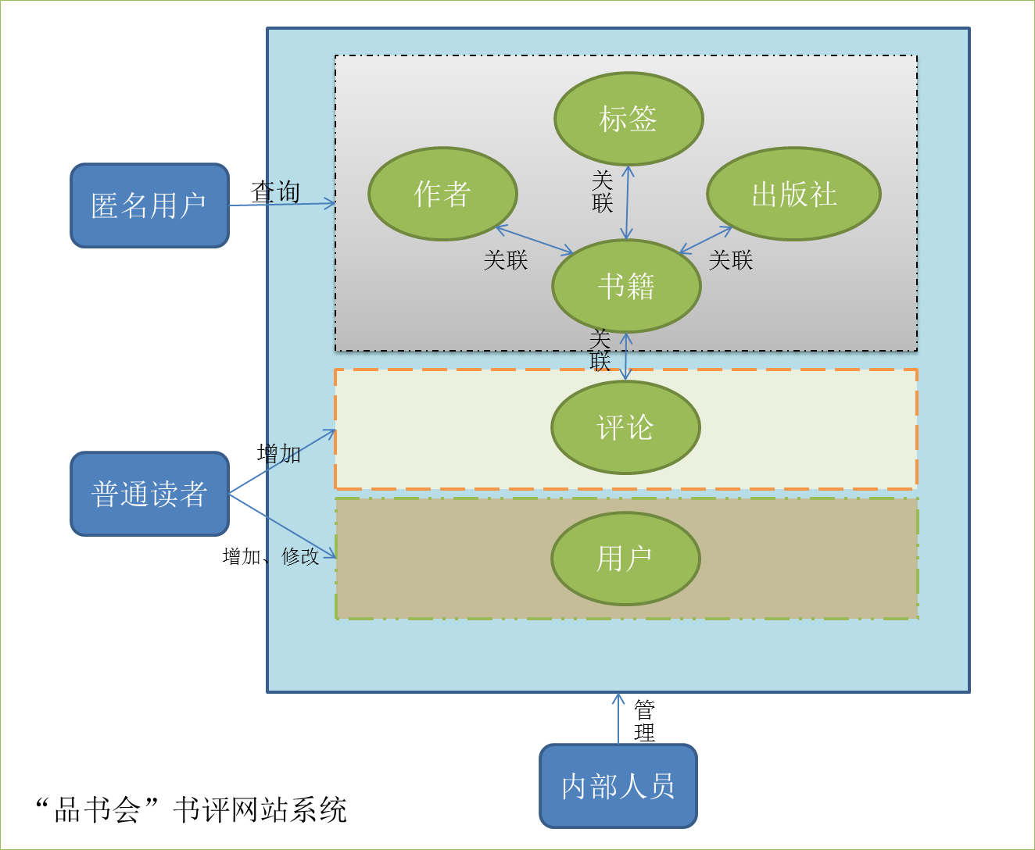

3.2 用户视图
作者Writer:
Id、姓名name、简介intro
出版社Press:
Id、出版社名name、简介intro、网址site
标签:
标签名name、添加时间add_time、介绍intro
书Book:
Isbn 、书名name、作者writer、出版社press 、出版日期date、简介intro、封面cover、得分score、打分次数vote、添加时间add_time
评论Comment:
用户user、书book、评论comment、添加时间add_time
用户User
用户名username、名first_name、姓 last_name、邮箱email、密码password、是否能访问管理页面is_staff、是否是超级用户is_superuser、是否有效（代替删除）is_active、上次登录时间last_login、创建时间date_joined

四、需求分析

4.1 用户需求说明

4.1.1 数据需求
用户分为四种角色：匿名用户、普通读者、工作人员和超级用户。不同的角色对系统有不同的需求。针对读者评书这一问题，有以下几个实体：书籍、出版社、作者、标签、评价、用户。
书籍有以下属性：ISBN 、书名、作者、出版社、出版日期、简介、封面、得分、打分次数、添加时间。每本书籍都有唯一的标识，13位的ISBN。作者、出版社是指向相应表的外键。封面为书籍封面的相对路径。得分和打分次数根据用户每次打分而变化。
作者有姓名和作者简介的信息。出版社有出版社名、出版社简介和网址信息。
每一本书都有相应的标签。根据常识，每一本书可以有多个标签，每个标签也应当对应若干本书。为了从众多标签中选择出给用户展示的标签，需要增加一个“添加时间”的属性。所以，标签有以下属性：标签名、添加时间、标签介绍。
用户可以对某一本书发表评价。为了防止重复评价，应当限制每个用户只能对一本书评价一次。同样为了展示评价，给评价增加了“添加时间”的属性。评价有用户、书籍、评论标题、评论内容、添加时间几个属性。
用户的属性包括：用户名、名、姓、邮箱、密码、是否能访问管理页面、是否是超级用户、是否活动、上次登录时间、创建时间。

4.1.2 事务需求
根据系统中的不同角色，可以将事务分为几类。
角色 | 事务
匿名用户 | 根据书籍的ISBN、书名、作者、出版社来检索书籍；  根据类别来检索图书；  根据作者姓名来检索作者；  根据出版社名来检索出版社；  查看最近加入书籍；  查看最高评分书籍；  查看书籍评论；  查看全站评论动态；
普通读者 | 除拥有匿名用户所有权限，还能够：  添加书评；  添加新标签；  为书籍增加标签；
工作人员 | 除拥有普通读者所有权限，还能够：  插入、修改、删除书籍；  插入、修改、删除作者；  插入、修改、删除出版社；  修改、删除评论；
超级用户 | 除拥有工作人员所有权限，还拥有插入、修改、删除用户等权限。

4.2 系统需求说明
4.2.1网络和共享需求：
能够支持若干用户同时访问网站，查询书籍或发表评价。
4.2.2性能：
单个记录查询时间少于1 秒，高峰时少于3秒。
多个记录查询时间少于3 秒。
更新/保存记录时间少于2 秒。
4.2.3安全性：
除匿名访问网站的用户，其他用户均需要正确输入用户名、密码后才能进行相应操作。
当用户从系统注销后，需要再次输入密码后才能登录。
不同级别的用户拥有不同的权限等级。
使用MD5加密算法检验密码。
4.2.4 易用性
使用简洁美观的HTML5页面，外加顶部导航栏，方便用户使用。对用户的错误操作给出非弹窗的错误提示，减少用户的额外操作。

五、数据库逻辑设计

5.1 ER图
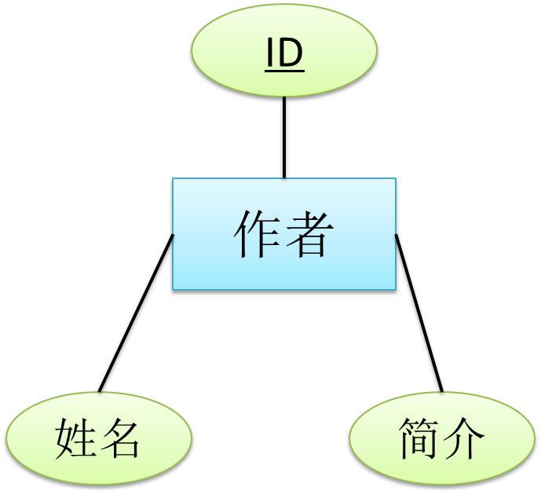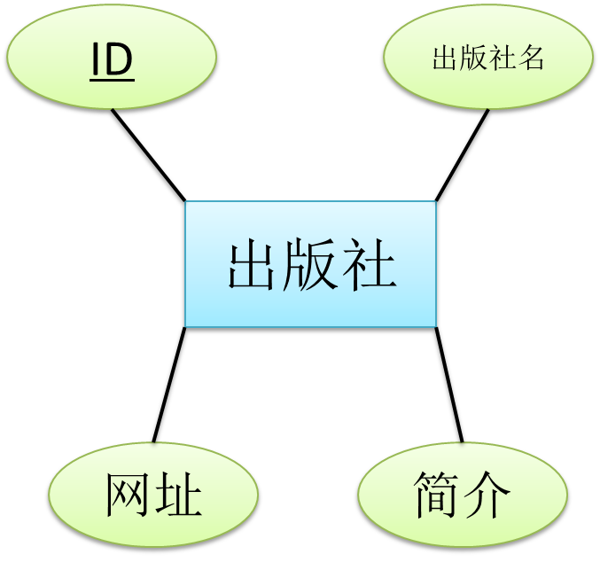
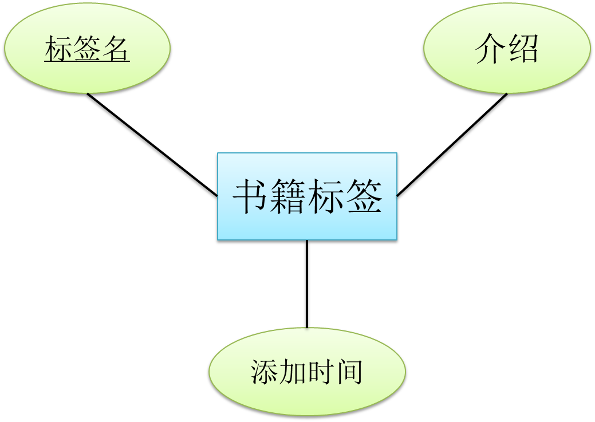
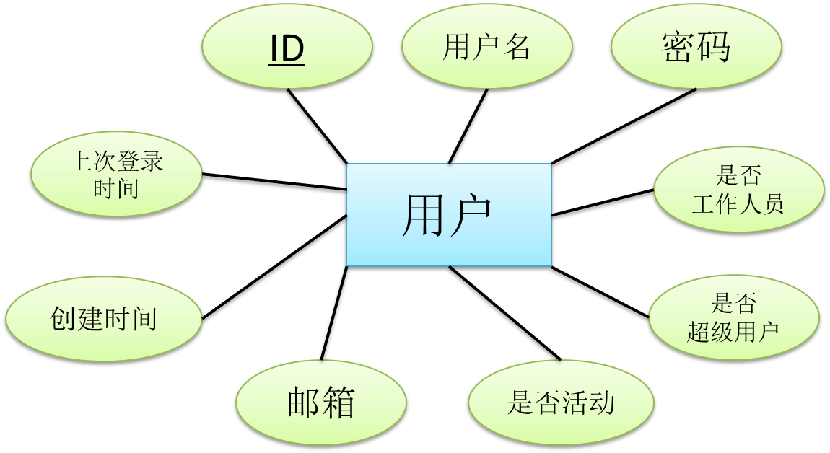

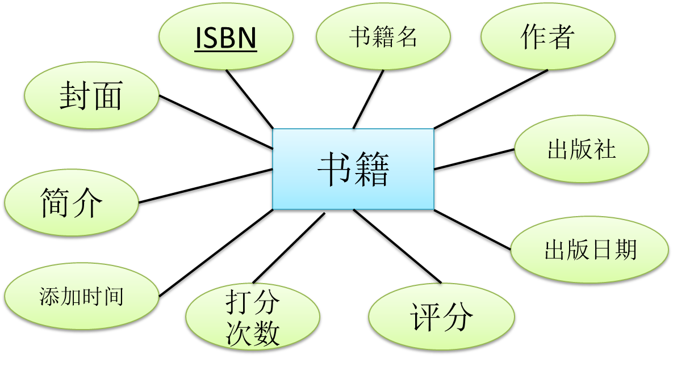

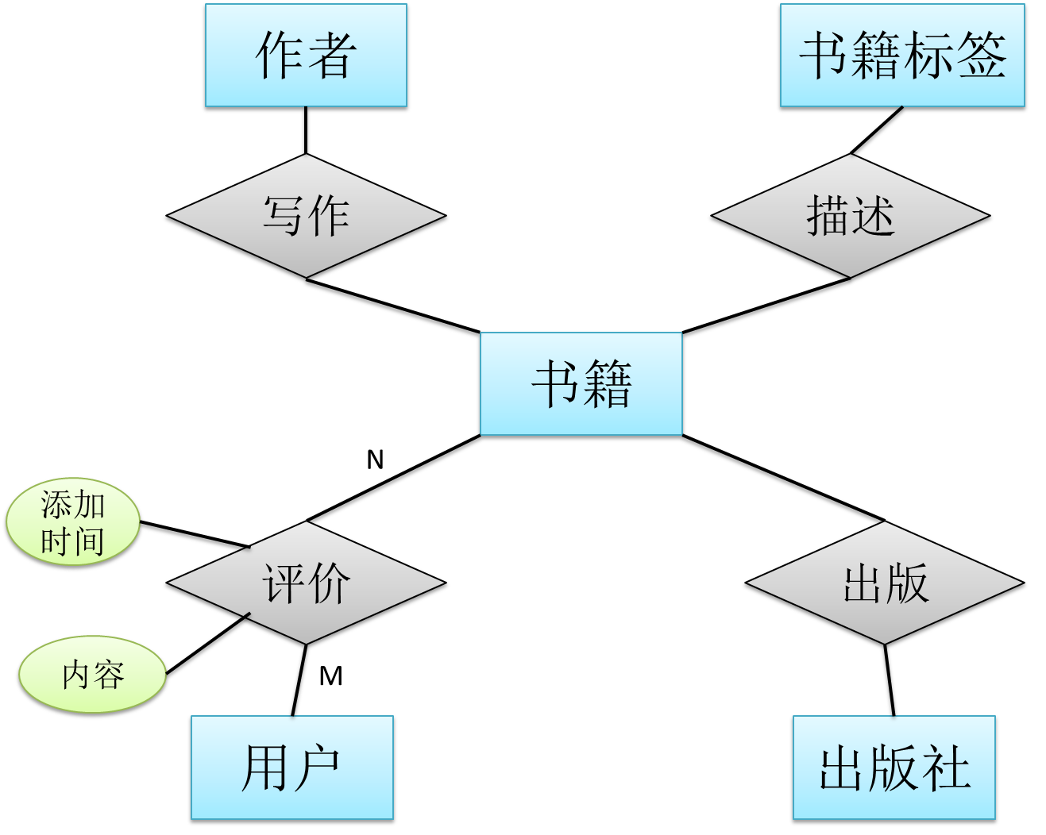

5.2 数据字典
书籍：
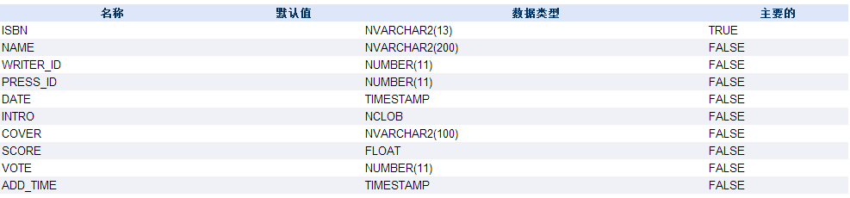
作者：
出版社：
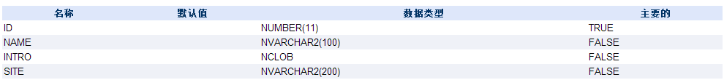
标签：
评论：
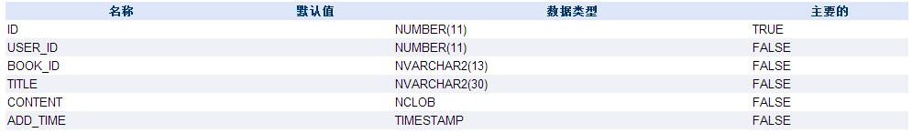
用户：
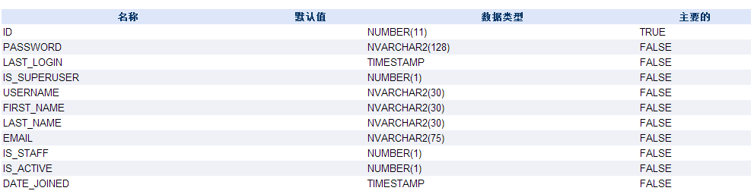

5.3 关系表
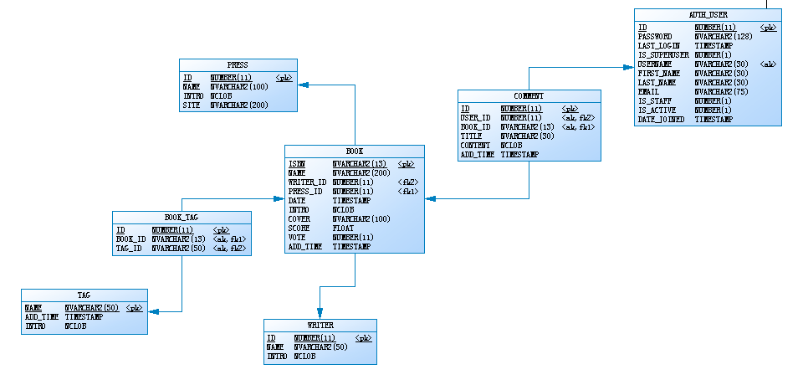

六、数据库物理设计

6.1 索引
实际项目中，由于数据量较大，为了提高查询效率，需要给表增加一些索引。在本系统中，用户查询的主体是书籍表。在首页展示中，会对书籍按照热度、出版日期、得分排序，速度较慢，所以在这些属性上加入索引，可以提高主页的载入速度。同理，对评论表中的添加时间、标签表中的添加时间也加入索引。
以书籍表为例展示如何创建索引：
CREATE INDEX "BOOK_SCORE" ON "BOOK"("SCORE")
CREATE INDEX "BOOK_ADD_TIME" ON "BOOK"("ADD_TIME")
CREATE INDEX "BOOK_VOTE" ON "BOOK"("VOTE")
具体SQL语句详见附录二。

6.2 序列
对于作者，考虑到国籍不同，无法采用某一种证件号作为主码，选择姓名作为主码也不合适，因为可能会有同名作家，所以给这个表一个从一开始自增的属性作为主码。同理，还有出版社表和评论表也需要这样的主码。在Oracle中实现这样的目标是使用SEQUENCE（序列）根据当前记录数大小加上步长来获取到该表下一条记录应该是多少。
以作者表为例展示如何创建序列：
DECLARE
i INTEGER;
BEGIN
SELECT COUNT(*) INTO i FROM USER_CATALOG
WHERE TABLE_NAME = 'WRITER_SQ' AND TABLE_TYPE = 'SEQUENCE';
IF i = 0 THEN
EXECUTE IMMEDIATE 'CREATE SEQUENCE "WRITER_SQ"';
END IF;
END;
具体SQL语句详见附录二。

6.3 安全机制
本系统中，安全机制分为两部分：系统安全和数据安全。

6.3.1 系统安全
系统安全主要体现在用户的登录检查。对于用户的密码，采用了MD5加密算法。用户注册时，用户输入用户名和密码，系统为用户生成Salt值；系统将Salt值和密码连接到一起；对连接后的值进行散列，得到Hash值；将Hash值和Salt值分别放到数据库中。用户登录时，用户输入用户名和密码；系统通过用户名找到与之对应的Hash值和Salt值；系统将Salt值和密码连接到一起；对连接后的值进行散列，得到Hash值。比较生成的Hash值和数据库中存储的Hash值是否相等，相等则表示密码正确，否则表示密码错误。

6.3.2 数据安全
数据安全主要体现在非法数据的检查和不同用户的权限。对非法数据的检查一共有三道屏障。首先，在前端，利用JavaScript和JQuery对表单进行简单检查，减轻服务器压力；然后在视图层会对数据再次检查；最后数据库的约束（如主码、空值、唯一值）会对数据进行最后的检查。
系统中一共有四种用户，他们分别拥有不同的权限。匿名用户（即未登录用户）虽然可以访问网站，但只能查询数据而不能修改数据，如不能发表评论等。其它用户均需要登录网站，他们的权限是不同的。普通读者增加了发表评论的功能；工作人员可以登录到后台管理系统对书籍等数据进行增删改；超级用户拥有最高权限，可以创建、修改、删除用户。不同的权限可以防止误操作和恶意破坏。

七、应用程序设计

7.1 功能模块
本系统共有注册登录注销模块、查询模块、评价模块和后台管理模块。

7.1.1 注册登录注销模块
注册登录注销模块负责系统的注册、登录、注销功能。主要操作User表，并利用Django框架来降低实现难度并增加安全性。
注册的代码实现如下：
def register(request):
if request.method == 'POST':
form = forms.RegisterForm(request.POST)
if form.is_valid():
data = form.cleaned_data
user = User.objects.create(username=data['username'],email=data['email'])
user.set_password(data['password'])
user.save()
return HttpResponseRedirect(r'/accounts/login')
else:
form = forms.RegisterForm()
return render_to_response('registration/register.html',context_instance=RequestContext(request,{'form':form }))
登录和注销使用了Django框架中的函数来实现。

7.1.2 查询模块
查询模块提供按照书名、作者、出版社、ISBN搜索书籍的功能。用户在搜索框输入关键词后，下方会显示系统在以上几个属性分别使用关键词搜索后结果的集合。目前，搜索时只是使用“%xxx%”的模式来搜索，其中xxx为关键词。对于搜索到的书籍，用户可以点击作者、标签和出版社来进入查看详细信息。在打开的页面中还会在下方列出该条目相关的书籍。如用户正在查看《冰与火之歌（卷一）》这本书，它的作者是乔治·R·R·马丁。当用户打开该作者的页面时，除了显示作者信息外，还会显示该作者的其他书籍。
此外，查询模块还可以按照热门程度、得分、添加时间展示书籍，以及按照添加时间展示标签，和按照添加时间展示最新评论。

7.1.3 评价模块
评价模块是用户对数据库进行修改的模块，包括打分和发表书评。按照惯例，得分和打分应当以直观的五星个数的形式来展现。这里采用了JQuery的小插件JQuery Raty来实现这种特效。在用户打分后，后台使用Ajax提交打分，可以避免刷新页面。
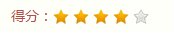
发表书评的过程需要填写表单，包括标题和正文，然后点击提交就会将书评提交到数据库中。
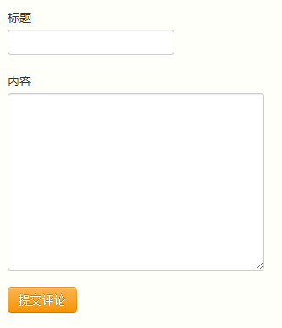

7.1.4 后台管理模块
后台管理模块提供了对数据增删改操作的界面。这一模块在整个网站中属于内部功能，是供管理人员使用的，普通用户即使找到该页面也无法进入。能够登录进入的用户，根据其角色（即对应的权限）的不同，他看到的内容也是不一样的。能够进入后台管理系统的用户必须由超级用户设置，网站的开放注册功能只能得到普通读者角色的用户，不能进入后台管理系统。这样就保证了系统的安全。

7.2 界面设计
主页：
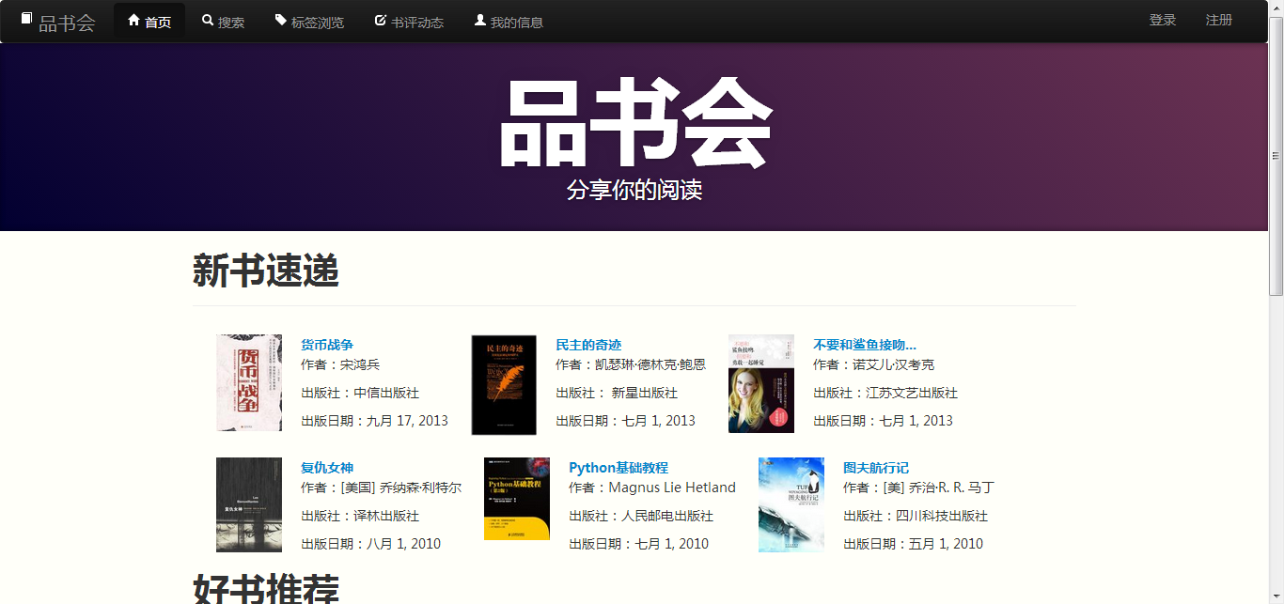
搜索：
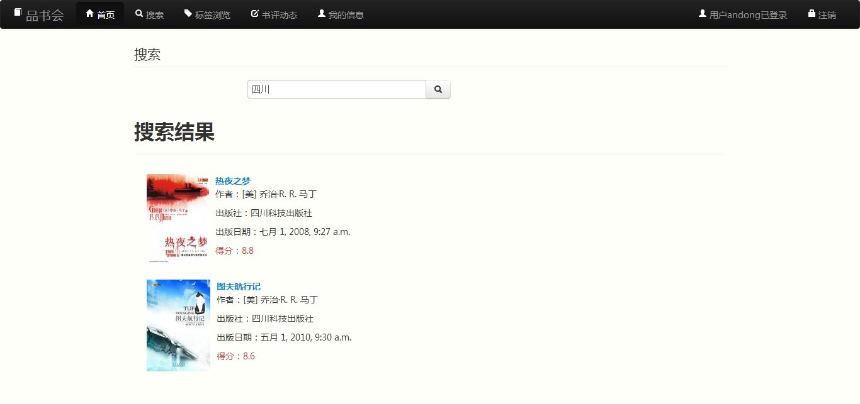
标签浏览：
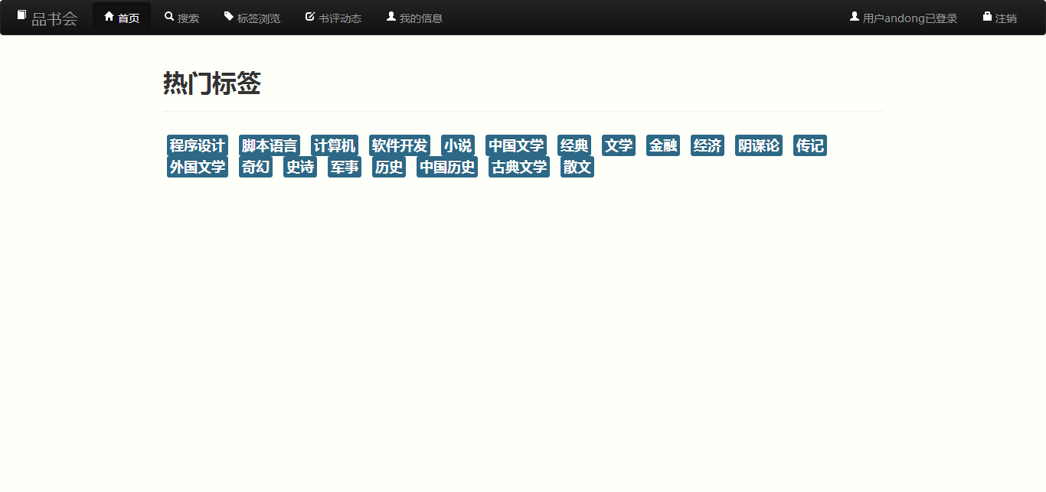
书评动态：
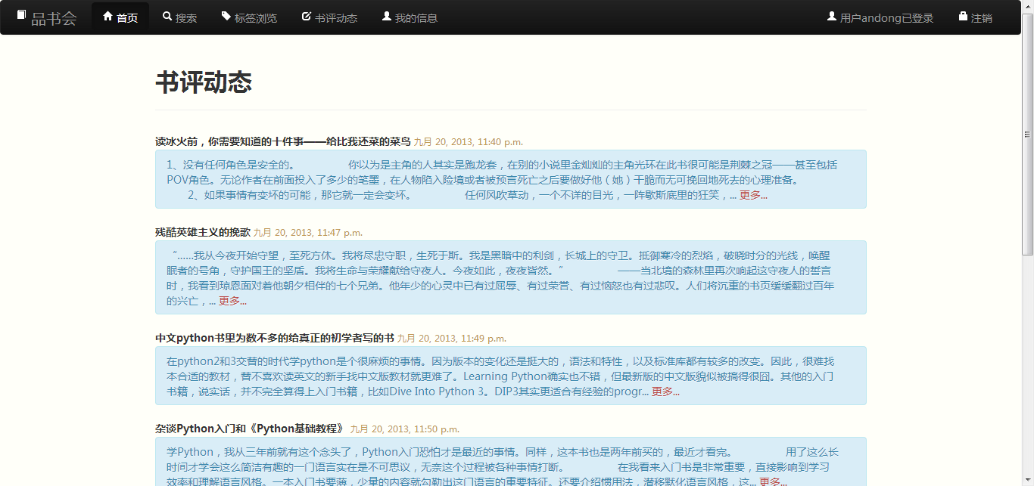
注册：
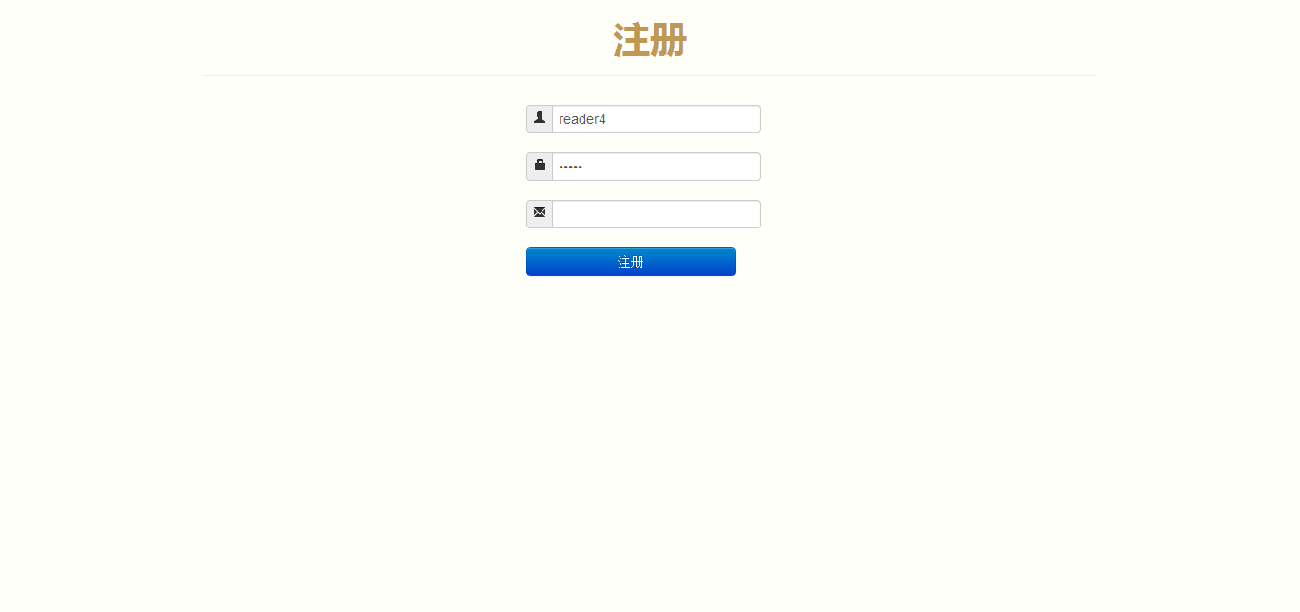
登录：
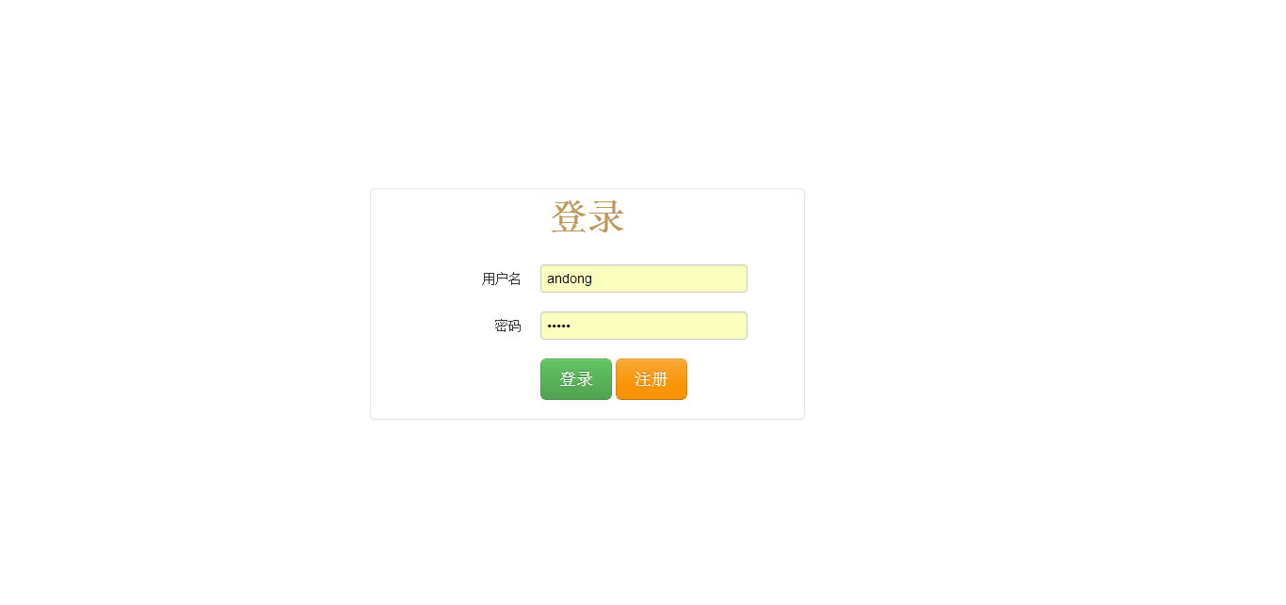
书籍（一）：
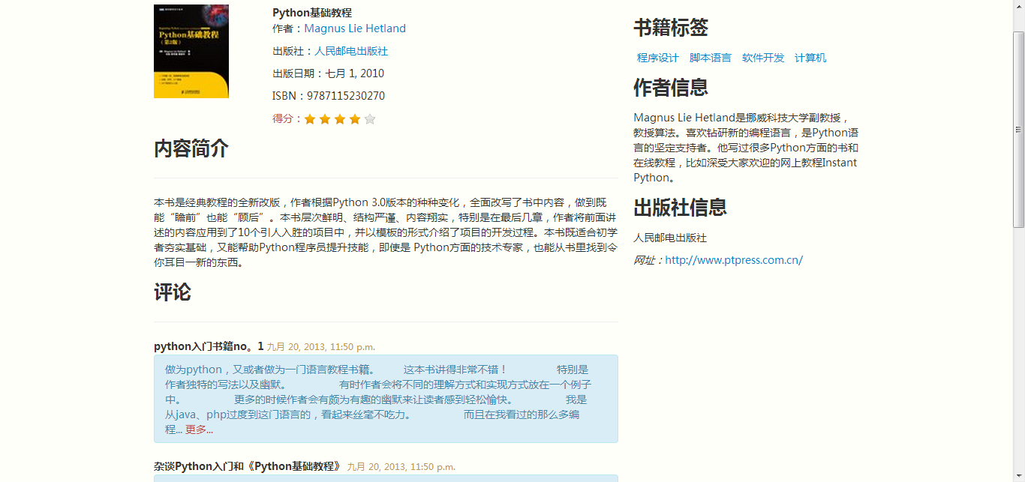
书籍（二）：
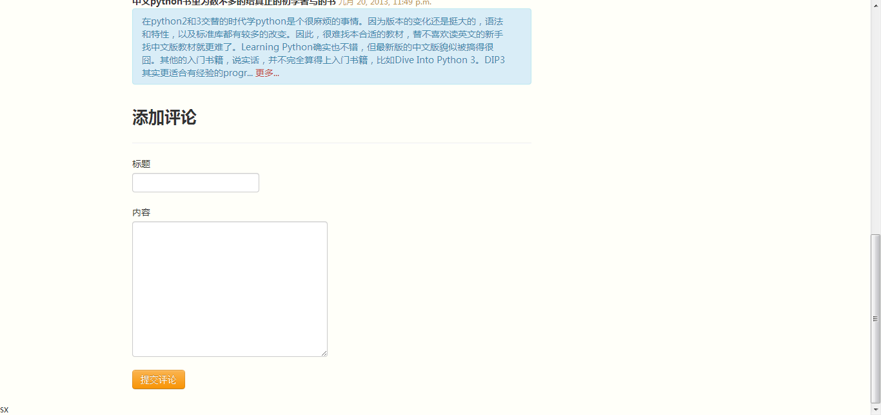
作者：
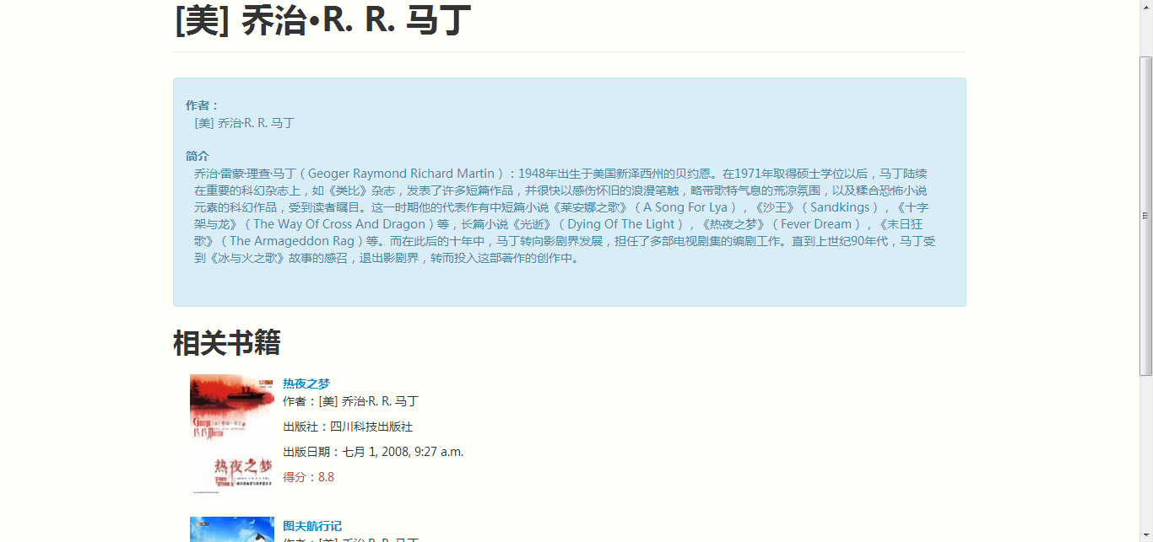
出版社：
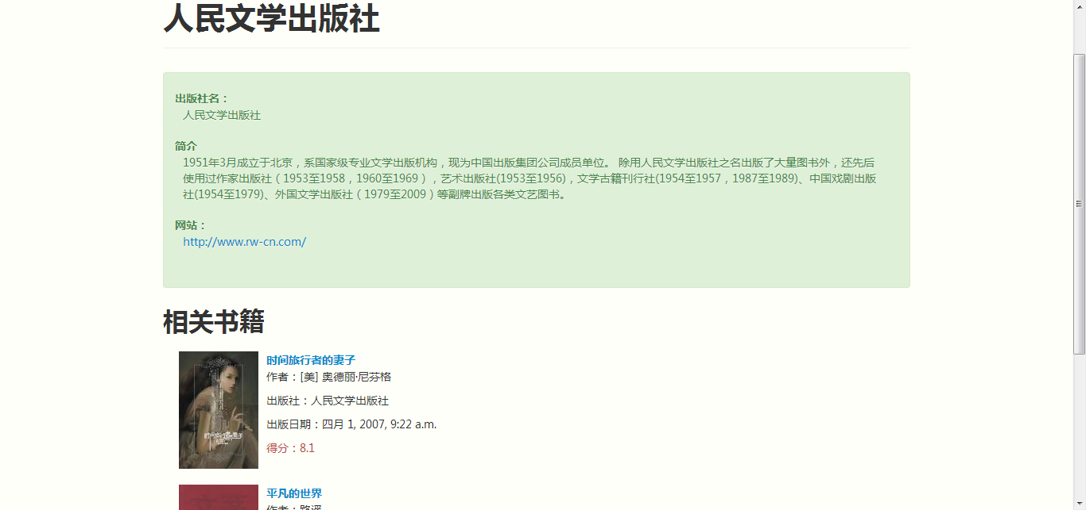
标签：
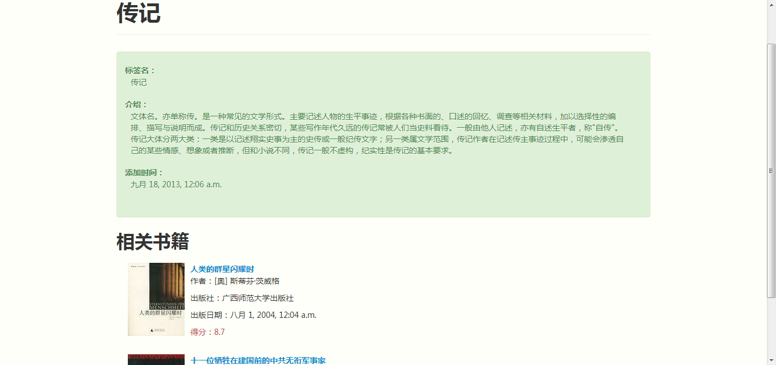
我的信息（一）：
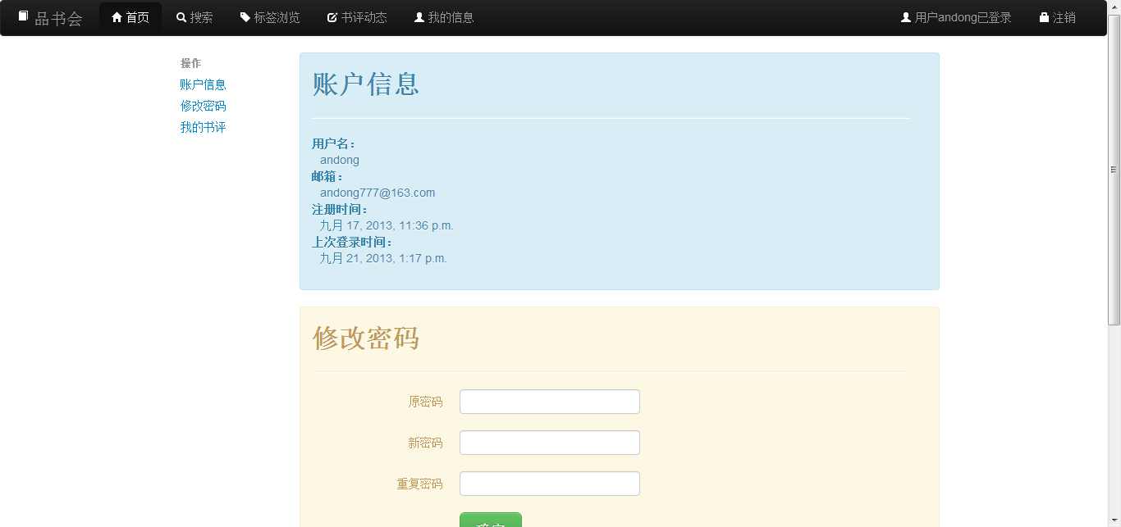
我的信息（二）：
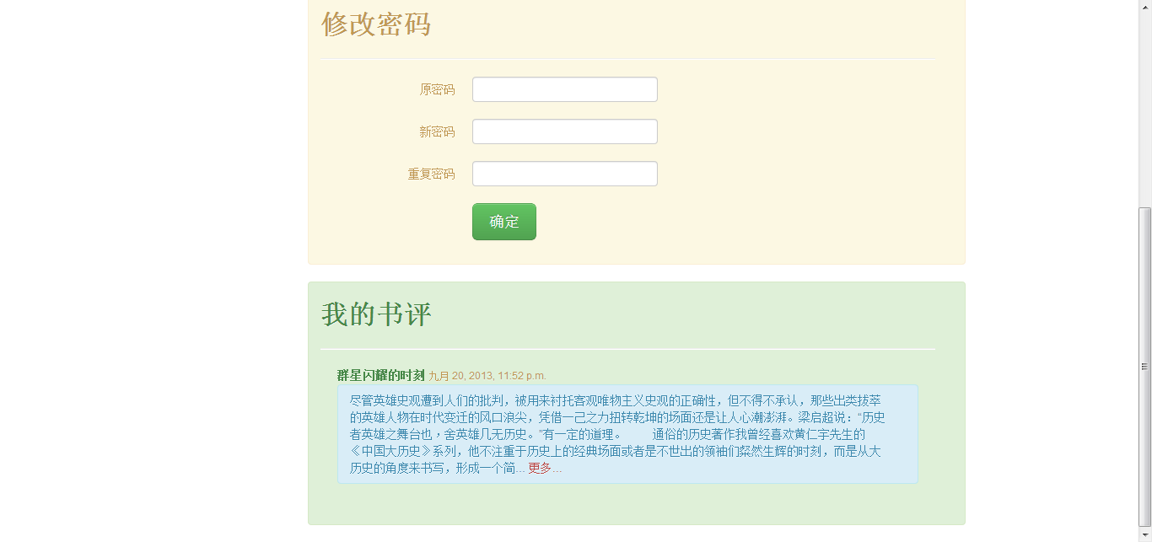
后台管理系统：
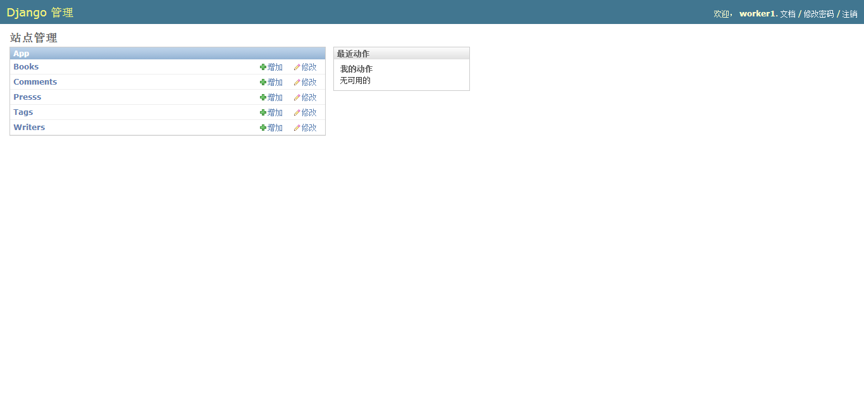
后台查看书籍：
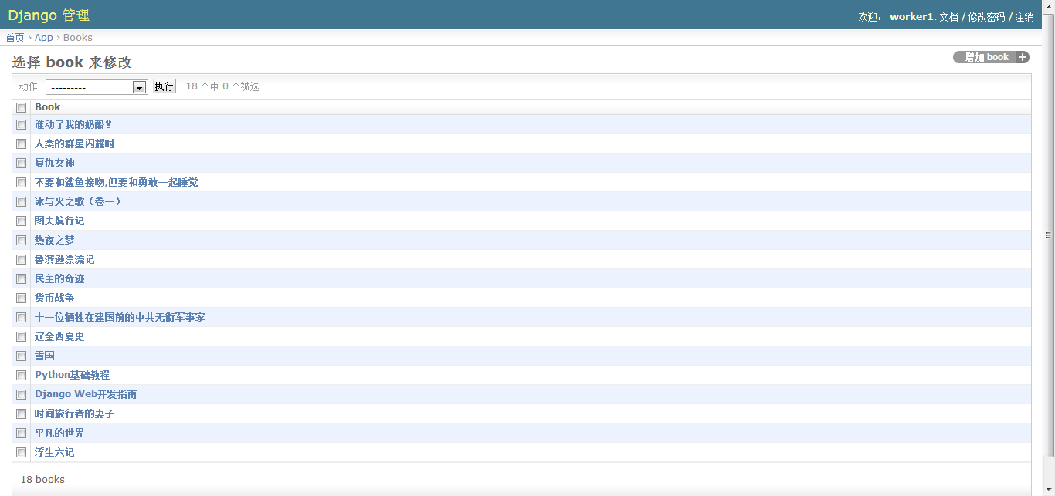
增加书籍：
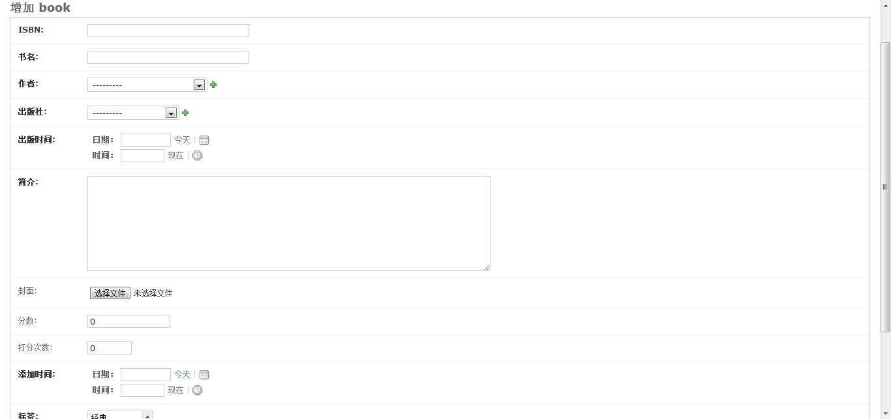
后台修改书籍：
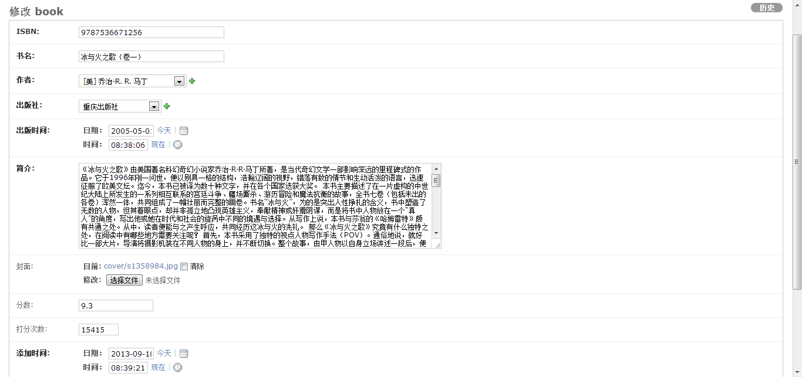
后台批量删除：
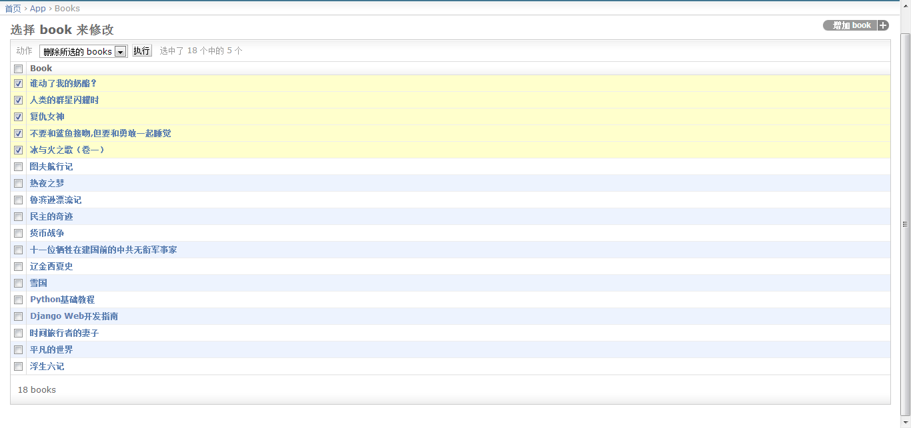

7.3 事务设计
以修改密码的功能为例。当用户点击确定按钮后，系统首先判断用户名与原密码是否一致，如果不一致，返回原来的页面，并显示错误信息。如果一致，判断两遍输入的密码是否一致，如果不一致，返回原来的页面，并显示错误信息。如果一致，将该用户的新密码按照MD5加密算法替换。

八、测试和运行
本系统测试平台为：
操作系统：Microsoft® Windows® 7 64-bit
处理器：Intel® Core™ i5-2450M CPU @ 2.5GHz 2.5GHz
内存：4.00 GB

由于前端页面是用HTML5编写，所以不支持老旧的IE6等浏览器。在最新版的Google® Chrome®浏览器、Mozilla® Firefox®浏览器和最新版的IE10上测试效果极佳。
此外，还对系统进行了小规模数据量的测试，加载页面和查询无延迟。

九、总结
在这次的数据库课程设计中，我将上学期学到的数据库知识应用到了实际中，对数据库理论知识有了更深的理解。在完成课程设计的时候，针对我选择的题目，也为了借此机会学习一些新的技术，我选择了B-S架构作为课程设计系统的架构，并且采用了一直很感兴趣但找不到机会使用的Python语言，尝试挑战自己。在完成课程设计的过程中，为了使系统更加美观，我选择了HTML5+Bootstrap作为前端技术，以JavaScript、JQuery、Ajax作为辅助；为了使系统更加具有实用价值，我选择了Python下最成熟的Web框架——Django作为整个系统的框架。整个学习过程既艰难又十分有趣。最终，我在规定时间内完成了我的作品。
对于我的作品，我认为它具有以下几个优点：1）使用了成熟的Django框架作为支撑，具有实用性。Django框架是Python下最知名和最成熟的Web框架，包括豆瓣在内的众多网站都采用了这一框架。2）使用了很多流行的技术，使用户可以获得更好的体验。前端的页面采用了HTML5编写，目前HTML5是互联网领域的热门话题，使用HTML5编写页面不仅更规范，也是跟随大趋势。在页面中还使用了Bootstrap美化，它是由Twitter®开发的成熟的前端框架，已经被广泛采用。此外，在系统中，还应用了JavaScript、JQuery、Ajax等技术。3）在设计时模仿成熟的类似案例。在目前开发经验较少，模仿成熟的案例可以使我们更加符合用户的需求，而不宜自作主张。本系统主要参考了豆瓣读书（http://book.douban.com/）的网站设计。

十、附录

附录一、参考文献
[1] Magnus Lie Hetland，Python基础教程，北京：人民邮电出版社，2010
[2] The Django Book，http://djangobook.py3k.cn/2.0/，2013.9
[3] The Web framework for perfectionists with deadlines | Django, https://www.djangoproject.com/，2013.9
[4] Bootstrap中文网，http://www.bootcss.com/，2013.9
[5] w3school 在线教程，http://www.w3school.com.cn/，2013.9

附录二、SQL语句
CREATE TABLE "WRITER" (
"ID" NUMBER(11) NOT NULL PRIMARY KEY,
"NAME" NVARCHAR2(50),
"INTRO" NCLOB
)
;

DECLARE
i INTEGER;
BEGIN
SELECT COUNT(*) INTO i FROM USER_CATALOG
WHERE TABLE_NAME = 'WRITER_SQ' AND TABLE_TYPE = 'SEQUENCE';
IF i = 0 THEN
EXECUTE IMMEDIATE 'CREATE SEQUENCE "WRITER_SQ"';
END IF;
END;
/

CREATE OR REPLACE TRIGGER "WRITER_TR"
BEFORE INSERT ON "WRITER"
FOR EACH ROW
WHEN (new."ID" IS NULL)
BEGIN
SELECT "WRITER_SQ".nextval
INTO :new."ID" FROM dual;
END;
/
CREATE TABLE "PRESS" (
"ID" NUMBER(11) NOT NULL PRIMARY KEY,
"NAME" NVARCHAR2(100),
"INTRO" NCLOB,
"SITE" NVARCHAR2(200)
)
;

DECLARE
i INTEGER;
BEGIN
SELECT COUNT(*) INTO i FROM USER_CATALOG
WHERE TABLE_NAME = 'PRESS_SQ' AND TABLE_TYPE = 'SEQUENCE';
IF i = 0 THEN
EXECUTE IMMEDIATE 'CREATE SEQUENCE "PRESS_SQ"';
END IF;
END;
/

CREATE OR REPLACE TRIGGER "PRESS_TR"
BEFORE INSERT ON "PRESS"
FOR EACH ROW
WHEN (new."ID" IS NULL)
BEGIN
SELECT "PRESS_SQ".nextval
INTO :new."ID" FROM dual;
END;
/
CREATE TABLE "TAG" (
"NAME" NVARCHAR2(50) NOT NULL PRIMARY KEY,
"ADD_TIME" TIMESTAMP NOT NULL,
"INTRO" NCLOB
)
;
CREATE TABLE "BOOK_TAG" (
"ID" NUMBER(11) NOT NULL PRIMARY KEY,
"BOOK_ID" NVARCHAR2(13) NOT NULL,
"TAG_ID" NVARCHAR2(50) NOT NULL REFERENCES "TAG" ("NAME") DEFERRABLE INITIALLY DEFERRED,
UNIQUE ("BOOK_ID", "TAG_ID")
)
;

DECLARE
i INTEGER;
BEGIN
SELECT COUNT(*) INTO i FROM USER_CATALOG
WHERE TABLE_NAME = 'BOOK_TAG_SQ' AND TABLE_TYPE = 'SEQUENCE';
IF i = 0 THEN
EXECUTE IMMEDIATE 'CREATE SEQUENCE "BOOK_TAG_SQ"';
END IF;
END;
/

CREATE OR REPLACE TRIGGER "BOOK_TAG_TR"
BEFORE INSERT ON "BOOK_TAG"
FOR EACH ROW
WHEN (new."ID" IS NULL)
BEGIN
SELECT "BOOK_TAG_SQ".nextval
INTO :new."ID" FROM dual;
END;
/
CREATE TABLE "BOOK" (
"ISBN" NVARCHAR2(13) NOT NULL PRIMARY KEY,
"NAME" NVARCHAR2(200),
"WRITER_ID" NUMBER(11) NOT NULL REFERENCES "WRITER" ("ID") DEFERRABLE INITIALLY DEFERRED,
"PRESS_ID" NUMBER(11) NOT NULL REFERENCES "PRESS" ("ID") DEFERRABLE INITIALLY DEFERRED,
"DATE" TIMESTAMP NOT NULL,
"INTRO" NCLOB,
"COVER" NVARCHAR2(100),
"SCORE" DOUBLE PRECISION,
"VOTE" NUMBER(11),
"ADD_TIME" TIMESTAMP NOT NULL
)
;
ALTER TABLE "BOOK_TAG" ADD CONSTRAINT "BOOK_ID_REFS_ISBN_AAD4CBF3" FOREIGN KEY ("BOOK_ID") REFERENCES "BOOK" ("ISBN") DEFERRABLE INITIALLY DEFERRED;
CREATE TABLE "COMMENT" (
"ID" NUMBER(11) NOT NULL PRIMARY KEY,
"USER_ID" NUMBER(11) NOT NULL REFERENCES "AUTH_USER" ("ID") DEFERRABLE INITIALLY DEFERRED,
"BOOK_ID" NVARCHAR2(13) NOT NULL REFERENCES "BOOK" ("ISBN") DEFERRABLE INITIALLY DEFERRED,
"TITLE" NVARCHAR2(30),
"CONTENT" NCLOB,
"ADD_TIME" TIMESTAMP NOT NULL,
UNIQUE ("USER_ID", "BOOK_ID")
)
;

DECLARE
i INTEGER;
BEGIN
SELECT COUNT(*) INTO i FROM USER_CATALOG
WHERE TABLE_NAME = 'COMMENT_SQ' AND TABLE_TYPE = 'SEQUENCE';
IF i = 0 THEN
EXECUTE IMMEDIATE 'CREATE SEQUENCE "COMMENT_SQ"';
END IF;
END;
/

CREATE OR REPLACE TRIGGER "COMMENT_TR"
BEFORE INSERT ON "COMMENT"
FOR EACH ROW
WHEN (new."ID" IS NULL)
BEGIN
SELECT "COMMENT_SQ".nextval
INTO :new."ID" FROM dual;
END;
/
CREATE INDEX "BOOK_0BD0423A" ON "BOOK" ("WRITER_ID");
CREATE INDEX "BOOK_2E87E430" ON "BOOK" ("PRESS_ID");
CREATE INDEX "COMMENT_6340C63C" ON "COMMENT" ("USER_ID");
CREATE INDEX "COMMENT_36C249D7" ON "COMMENT" ("BOOK_ID");
CREATE INDEX "BOOK_SCORE" ON "BOOK"("SCORE")
CREATE INDEX "BOOK_ADD_TIME" ON "BOOK"("ADD_TIME")
CREATE INDEX "BOOK_VOTE" ON "BOOK"("VOTE")
CREATE INDEX "COMMENT_ADD_TIME" ON "COMMENT"("ADD_TIME")
CREATE INDEX "TAG_ADD_TIME" ON "TAG"("ADD_TIME")
COMMIT;

附录三、部分源代码
Models.py（Model层）
# coding=utf-8
from django.contrib.auth.models import User
from django.db import models
from BookSite import settings

# 一些常量
man_name_len = 50
press_name_len = 100
category_name_len = 50
book_name_len = 200

# 作者类
# 属性：id，姓名，简介，头像
class Writer(models.Model):
id = models.AutoField(primary_key=True)
name = models.CharField(max_length=man_name_len,verbose_name="姓名")
intro = models.TextField(null=True,blank=True,verbose_name="简介")
class Meta:
db_table = "Writer"
def __unicode__(self):
return self.name

# 出版社类
# 属性：id，出版社名，简介，网址
class Press(models.Model):
id = models.AutoField(primary_key=True)
name = models.CharField(max_length=press_name_len,verbose_name="出版社名")
intro = models.TextField(verbose_name="简介",null=True,blank=True)
site = models.URLField(null=True,blank=True,verbose_name="网址")
class Meta:
db_table = "Press"
def __unicode__(self):
return self.name

# 标签类
# 属性：标签名，书籍，介绍
class Tag(models.Model):
name = models.CharField(max_length=category_name_len,primary_key=True,verbose_name="标签名")
add_time = models.DateTimeField(verbose_name="添加时间")
intro = models.TextField(verbose_name="介绍")
class Meta:
db_table = "Tag"
def __unicode__(self):
return self.name

# 书籍类
# 属性：13位isbn号，书名，作者，出版社，出版日期，简介，封面，分数，打分次数，添加时间
class Book(models.Model):
isbn = models.CharField(max_length=13,primary_key=True,verbose_name="ISBN")
name = models.CharField(max_length=book_name_len,verbose_name="书名")
writer = models.ForeignKey(Writer,verbose_name="作者")
press = models.ForeignKey(Press,verbose_name="出版社")
date = models.DateTimeField(verbose_name="出版时间")
intro = models.TextField(verbose_name="简介")
cover = models.ImageField(upload_to='cover/',null=True,blank=True,verbose_name="封面")
score = models.FloatField(null=True,blank=True,verbose_name="分数", default=0)
vote = models.IntegerField(null=True,blank=True,default=0,verbose_name="打分次数")
add_time = models.DateTimeField(verbose_name="添加时间")
tag = models.ManyToManyField(Tag,verbose_name="标签")
class Meta:
db_table = "Book"
def __unicode__(self):
return self.name

# 评论类
# 属性：id，用户，书籍，评论内容，添加时间
class Comment(models.Model):
id = models.AutoField(primary_key=True)
user = models.ForeignKey(User,verbose_name="用户")
book = models.ForeignKey(Book,verbose_name="书籍")
title = models.CharField(max_length=30,verbose_name="标题")
content = models.TextField(verbose_name="内容")
add_time = models.DateTimeField(verbose_name="添加时间")
class Meta:
db_table = "Comment"
unique_together = ("user","book")
def __unicode__(self):
return self.title

Views.py（View层）
# coding=utf-8
from django.http import HttpResponse,HttpResponseRedirect
from django.views.decorators.csrf import csrf_protect
from django.contrib.auth.models import User
from django.contrib.auth.decorators import login_required
from django.shortcuts import render_to_response,RequestContext
from django.contrib import auth
from django.db.models import Q
import forms, models
from datetime import datetime

show_book_num = 6 # 首页中每一栏显示的数量
show_tag_num = 20
show_comment_num = 10

def home(request):
user = request.user
new_books = models.Book.objects.order_by("-date")[:show_book_num]
good_books = models.Book.objects.order_by("-score")[:show_book_num]
hot_books = models.Book.objects.order_by("-vote")[:show_book_num]
return render_to_response("home.html",locals())

def category(request):
length = models.Tag.objects.count()
num = show_tag_num if show_tag_num < length else length
tags = models.Tag.objects.order_by("add_time")[:num]
return render_to_response("category.html",{'user':request.user,'tags':tags})

def comment(request):
length = models.Comment.objects.count()
num = show_comment_num if show_comment_num < length else length
comments = models.Comment.objects.order_by("add_time")[:num]
return render_to_response("comment.html",{'user':request.user,'comments':comments})

def search(request):
if request.method == 'GET':
try:
q = request.GET['q']
except:
return render_to_response("search.html",{'user':request.user})
if q:
books = models.Book.objects.filter(Q(name__icontains=q) | Q(writer__name__icontains=q) | Q(press__name__icontains=q) | Q(isbn__exact=q))
if books:
return render_to_response("search.html",{'books':books,'user':request.user})
return render_to_response("search.html",{'user':request.user,'error':True})
return render_to_response("search.html",{'user':request.user})

@login_required
def myinfo(request):
if request.method == 'POST':
form = forms.ModifyPasswordForm(request.POST)
if form.is_valid():
data = form.cleaned_data
old_password = data['old_password']
user = auth.authenticate(username=request.user.username,password=old_password)
if user is not None:
user.set_password(data['password'])
user.save()
return render_to_response("myinfo.html",context_instance=RequestContext(request,{'form':form,'success':True}))
else:
form = forms.ModifyPasswordForm()
return render_to_response("myinfo.html",context_instance=RequestContext(request,{'form':form}))

@csrf_protect
def register(request):
if request.method == 'POST':
form = forms.RegisterForm(request.POST)
if form.is_valid():
data = form.cleaned_data
user = User.objects.create(username=data['username'],email=data['email'])
user.set_password(data['password'])
user.save()
return HttpResponseRedirect(r'/accounts/login')
else:
form = forms.RegisterForm()
return render_to_response('registration/register.html',context_instance=RequestContext(request,{'form':form }))

def Writer(request,id):
writer = models.Writer.objects.get(pk=id)
return render_to_response("writer.html",{'user':request.user,'writer':writer})

def Press(request,id):
press = models.Press.objects.get(pk=id)
return render_to_response("press.html",{'user':request.user,'press':press})

def Book(request,isbn):
book = models.Book.objects.get(pk=isbn)
if request.method == 'GET':
form = forms.AddCommentForm(request.GET)
if form.is_valid():
data = form.cleaned_data
now = datetime.now()
models.Comment.objects.create(user=request.user,book=book,title=data['title'],content=data['content'],add_time=now)
return render_to_response("book.html",context_instance=RequestContext(request,{'form':form,'user':request.user,'book':book }))
form = forms.AddCommentForm()
return render_to_response("book.html",context_instance=RequestContext(request,{'user':request.user,'book':book,'form':form}))

def Tag(request,name):
tag = models.Tag.objects.get(pk=name)
return render_to_response("tag.html",{'user':request.user,'tag':tag})

def update_score(request):
if request.method == 'GET':
score = request.GET.get('score','')
isbn = request.GET.get('isbn','')
if score and isbn:
book = models.Book.get(pk=isbn)
book.score = score
book.vote = book.vote + 1

